武汉市2007年中考科学试卷物理部分
19．在某次身体素质检测中，小明同学的部分测试结果如下，其中合理的是 ( )
A．质量60N B．身高170dm
C.握力40kg D.百米短跑成绩15s
20．关于透镜的应用，叙述错误的是 ( )
A.近视眼矫正应该配戴凹透镜；
B．人眼球中的晶状体和角膜相当于凸透镜；
C.放大镜实际上是一块凹透镜；
D．照相机的镜头相当于凸透镜
21．下列使用的工具中属于费力杠杆的是 ( )
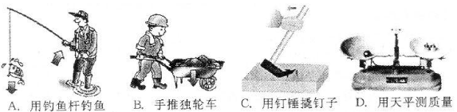
22.如图所示，小明和小强分别用沿水平方向的力F1、F2推A、B两个木箱，使它们沿着推力的方向移动的距离分别为S1、S2，对它们所做的功分别为W1、W2，且W1＝W2。则下列说法正确的是( )
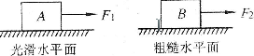
A．如果F1>F2，则S1>S2；B.如果F1<F2，则S1<S2；
C．如果F1＝F2,则S1>S2；D．如果 F1＝F2，则S1＝S2
23．小明利用文具盒内的物品进行了如下探究，其中结论不正确的是 ( )
A.钢笔将墨水吸入笔囊内，是因为大气压的作用；
B．弹拨钢尺时发出的声音响度大，是因为钢尺振动得快；
C.塑料三角板和毛发摩擦后能吸引碎纸屑，说明三角板带电；
D.橡皮串联在电路中电流表指针不偏转，说明橡皮是绝缘体
24． 在实际生产和生活应用中， 符合力学原理的是( )
A.书包带做得较宽， 是为了增大压强；
B.菜刀刀刃磨得很锋利，可以增大压力；
C．拦河大坝做得上窄下宽，是因为坝底受到的水压较大；
D.飞机能在空中飞行，是因为受到了空气的浮力
25.A、B两车的质量相等，它们行驶过程中的路程与时间图象如图所示，则下列说法正确的是( )
A．在行驶过程中，两车的动能始终相等；
B．在行驶过程中，A、B两车都受到平衡力的作用；
C.若它们在同一平直公路上向东行驶，以B车为参照物，则A车向西行驶；
D．若两车行驶过程中受到的阻力相等，则A、B两车的功率之比为4∶9
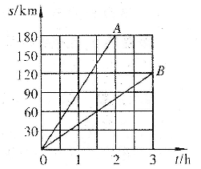
26．小明晚上在书房做功课，把台灯插头插入书桌边的插座，闭合台灯开关，发现家里的空气开关“跳闸”。造成这一现象的原因可能是 ( )
A．台灯的灯丝断了；
B．台灯内部短路；
C．台灯的功率过大；
D．插座与台灯插头接触不良
27.如图所示，甲、乙、丙、丁是四幅实验装置图，对它们解释合理的是 ( )
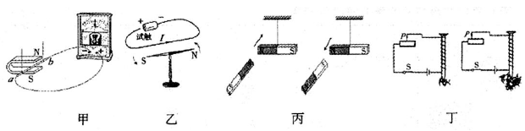
A．甲实验说明导体在磁场中运动时，就一定产生电流；
B． 乙实验说明磁场能产生电流；
C.丙实验说明同名磁极相吸，异名磁极相斥；
D．丁实验说明电磁铁的磁性强弱与电流大小有关
28.如图甲所示的电路中，电源电压保持4．5V不变，电压表量程为“0~3V”，电流表量程为“0~0．6A”，灯泡上标有“6V，3W”字样。闭合开关，将滑片P滑到某—位置时，电压表和电流表的示数如图乙所示。则下列说法错误的是 ( )
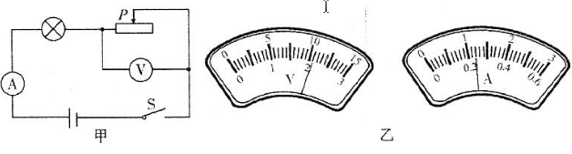
A．灯泡正常发光时的电阻为12Ω；
B．此时灯泡的电阻为8．75Ω；
C.此时灯泡的电阻为 10Ω；
D．灯丝的电阻随温度的升高而增大
29．为全面推进“和谐武汉”建设，实现“四城同创”的目标，我市采取了一些措施。有关说法正确的是( )
A．城区禁鸣——是为了在人耳处减弱噪声，可以减少环境污染；
B.道路路面刷黑——是因为沥青比热容较小，可以缓解“热岛效应”；
C.焚烧垃圾发电——是因为垃圾热值很大， 可以减少核污染；
D.开展“文明过马路”活动——是由于行驶的汽车因惯性不易停下， 可以防止交通事故

30．如图甲所示，物体A始终只受同一直线上的两个力F1、F2的作用，Fl、F2的大小随时间的变化如图乙所示，则下列分析正确的是 ( )
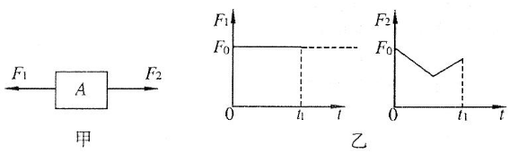
A．在t1时间内，物体所受的合力先变大后变小，合力的方向始终与F2相同；
B．在t1 时间内，物体所受的合力先变小后变大，合力的方向始终与F2相同；
C．在t1时间内，物体 所受的合力先变大后变小，合力的方向始终与F2相反；
D．在t1时间内，物体所受的合力先变小后变大，合力的方向始终与F2相反
37.(3分)如图所示为小明防晒用的太阳能风扇凉帽，其铭牌如下：
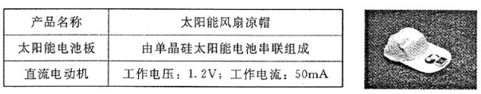
在凉帽的前部有一个太阳能电池板， 可将 能直接转化为电能， 驱动电风扇。 风扇转动时，加快了汗液表面的空气流动，从而加快汗液吸热 (填物态变化名称)。在户外活动时，如果凉帽上的风扇工作了lh，相当于节省了 J的电能。
38．(3分)小强在测滑轮组的机械效率时，记录了如下的实验数据：（不计绳重和摩擦）
(1)根据上表的数据可以计算出滑轮组的机械效率为 。
(2)请帮助小强在右图中画出该滑轮组的绕线方式。
(3)当动滑轮重为 N时，使用该滑轮组提起2N重的钩码刚好不省力。
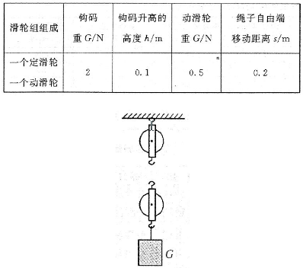
39．(3分)右图是研究平面镜成像特点的实验装置，A为玻璃板，B为点燃的蜡烛，C是和 B完全相同但未点燃的蜡烛。我们在玻璃板中看到B的像是因光的所形成的虚像。当把C移到B 的像所在的位置时，无论怎样沿水平桌面移动蜡烛C都不能使C与B的像完全重合，最有可能的原因是。眼睛透过玻璃板看见的“蜡烛C”实际上是 （选填“光的反射所形成的虚像”、“光的 折射所形成的虚像”或“蜡烛C本身”）。
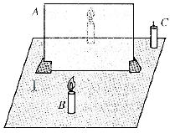
五、本题包括40一41题，共10分
40．(5分)小明想：浮力是液体对物体向上的托力，而物体间力的作用是相互的，所以 物体对液体一定有向下的压力，那么浮力的大小和物体对液体压力的大小有什么关系呢？
(1)小明和小红利用烧杯、水、天平、合金圆柱体、细线和弹簧测力计，进行了如下探 究：①在烧杯中盛适量水，用天平测出烧杯和水的总质量m₁；
②用弹簧测力计测出圆柱体的重力G；
③如图所示，将圆柱体部分浸入烧杯的水中，静止在某一深度，记下弹簧测力计的示数 F，则圆柱体所受水的浮力为 (用弹簧测力计所测得的量来表示)；此时向天平的右盘加上适量的砝码，使天平重新平衡，记下天平的读数m₂，则圆柱体对水的压力为 (用天平所测得的量来表示)。
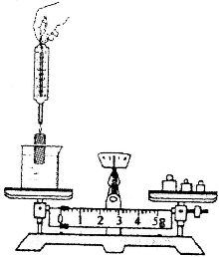
(2)下表为小明和小红记录的实验数据：(表中h2>h1)
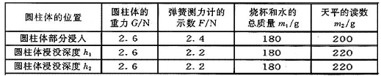
①通过分析表格中的数据，可以得出：浮力的大小 (选填“大于”、 “小于”或“等于”)物体对液体压力的大小；此外你还可以得出的结论有： (写出一条即可)。
②由表格中的数据可知，该圆柱体的密度为 kg/m3。

41．(5分)小明用如图所示的电路，探究电源暗箱(图中虚线框所示)中电阻R0的阻值。
(1)开关闭合前，滑动变阻器的滑片应置于 端(选填“a”或“b”)；
(2)当电压表的示数为10V的时候，电流表的示数为4A，则此时滑动变阻器连入电路中的电阻R=_______欧，其消耗的功率P＝_______W；
(3)根据实验所测得几组数据，小明在方格纸上画出了滑动变阻器消耗的功率P随其连入电路中的阻值R的变化图线，由图线可知：当滑动变阻器消耗的功率P最大时，电路中电流为_______A，电源暗箱中的电阻R0为_______欧。
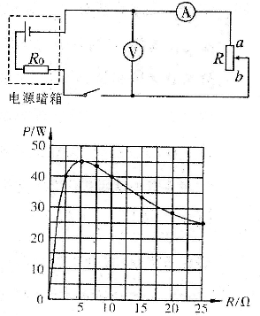
44．(6分)图甲是电动窗帘的结构简图，它通过一台直流电动机来带动两片窗帘沿轨道来回运动。 左边窗帘的一端固定在A点， 另一端连在绳子上的D点、 并随着绳子在AD之间来回运动；右边窗帘的一端固定在B点，另一端连在绳子上的C点、并随着绳子在BC之间来回运动，且AD＝BC=2m。这样通过控制电动机的正反转就可实现窗帘的开与合。
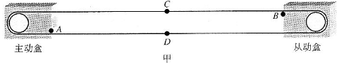
(1)该电动窗帘的开与合，是通过改变电动机中______的方向来实现的。
(2)如果窗帘打开一次历时4s，那么窗帘运动的平均速度是______m/s。
(3)图乙是小明为窗帘电动机设计的电路，该电路存在缺陷，现给你一个手动开关，请仿照图乙在图丙中将该开关加入，并将电路连接完整，使电动窗帘能正常工作。
(4)电动机的效率为80％，两端电压为15V，通过的电流为1A，则窗帘运动时，所受到的平均阻力是多少?
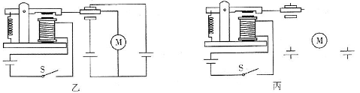

45． (7分)右图是一种电压力锅简易原理图。A为密闭锅体，锅盖面积为400cm2。R1为工作时的加热电阻，L为指示 灯、其电阻为20 赘，R2为保温电阻。S1为电源开关，S2 为压力开关，闭合S1后，电路通过R1对电压力锅加热，当锅内气体压强达到设定值时，水开始沸腾，锅底向下移动，压力开关与触点a。断开，并与b点接通，起到控压控温的目的，此
时保温电路的总功率为20W。
(1)当锅内气体压强为121kPa时， 锅内气体对锅盖的压力是多大？
(2)保温电阻R2的阻值为多少？
(3)已知锅内水的质量为m、初温为T0、比热容为c，为了求出电压力锅从开始加热到锅内气压达到设定值时的效率，只要测出闭合开关S1到电路中______的时间t，就可推导出效率的表达式η=______ (用已知量和所测得的量表示)。
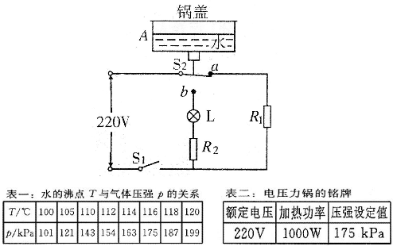

答案
19D 20C 21A 22D 23B 24C 25B 26B 27D 28B 29D 30C
